**Faculty of Computer Science and Engineering**

**Ho Chi Minh City University of Technology**



## Báo Cáo Cá Nhân - Tuần 4

View trong mô hình MVC

GVHD: Nguyễn Hữu Vũ

SV: Đoàn Văn Tuyến

MSSV: 1613942

1. Giới thiệu

Mô hình MVC (model, controller, view) là mô hình chuẩn cho ứng dụng web được sử dụng nhiều nhất ngày nay. Mô hình MVC được sử dụng lần đầu tiên trong Smalltalk, sau đó được sử dụng phổ biến trong ngôn ngữ lập trình Java. Hiện nay, đã có hơn hàng chục PHP framework dựa trên mô hình này. Bạn biết đấy, mô hình MVC hiện nay rất phổ biến trong các framework PHP, nhưng thực sự rất khó để tìm một bài viết với hướng dẫn chi tiết kèm theo những ví dụ đơn giản để chúng ta có thể hiểu được về nó. Đó là mục đích của hướng dẫn này Mô hình MVC là viết tắt của 3 chữ Model, View, Controller. Mô hình này tách một ứng dụng web ra làm 3 thành phần đảm nhiệm chức năng tách biệt, thuận tiện cho việc xử lý và bảo trì

* Model : Chịu trách nhiệm quản lý dữ liệu, nó lưu trữ và truy xuất các thực thể từ cơ sở dữ liệu như mysql, sql server, postresSQL,… đồng thời chưa các logic được thực thi bởi ứng dụng
* View : Chịu trách nhiệm hiển thị dữ liệu đã được truy xuất từ model theo một format nào đó theo ý đồ của lập trình viên. Cách sử dụng của View tương tự như các module templates thường thấy trong các ứng dụng web phổ biến như WordPress, Joomla,…
* Controller : trung gian, làm nhiệm vụ xử lý cho model và view tương tác với nhau. Controller nhận request từ client, sau đó gọi các model để thực hiện các hoạt động được yêu cầu và gửi ra ngoài View. View sẽ chịu trách nhiệm format lại data từ controller gửi ra và trình bày dữ liệu theo 1 định dạng đầu ra (html).

1. Đặc điểm, tính chất của View

**View :** là nới chứa những giao diện như một nút bấm, khung nhập, menu, hình ảnh… nó đảm nhiệm nhiệm vụ hiển thị dữ liệu và giúp người dùng tương tác với hệ thống.

View chịu trách nhiệm định đạng lại dữ liệu được truyền ra từ model. Dữ liệu được truyền ra có thể có nhiều định dạng khác nhau tùy vào cách người lập trình xử lý như là xml, json, array,..  
Lưu ý là bạn đừng nên nhập nhằng, khó hiểu giữa view và template. Khi nhận được dữ liệu với định dạng nhất định từ hệ thống, tiếp tục view sẽ làm thao tác chuyển đổi dữ liệu thành một cấu trúc html cho người dùng thấy được. Thông thường 1 controller sẽ chỉ định gửi dữ liệu đến 1 view cụ thể. Chẳng hạn với công việc hiển thị tài khoản người dùng, thì Controller “display account” sẽ gọi đến lớp view “display account”. Tại đây, lớp view sẽ sử dụng 1 template có sẵn trong hệ thống để render ra các trang html. Mẫu template có sẵn này xử dụng lại những phần cố định của website như header, footer, menu,..

1. Ví dụ về view

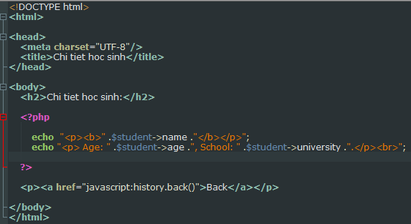

Đoạn code về View – chi tiết học sinh.

Controller sẽ truyền các biến dữ liệu vào các View để chúng có thể dùng các dữ liệu này để hiển thị lên. Việc này được thực hiện bằng cách nhúng mã PHP vào trong mã HTML.